我很笨——记执业药师考试
2016年12月19日，执业药师公布成绩了，这天是我二年来最开心最幸福的一天，喜悦之情溢于言表，表里如一的我，暴露出喜形于色来。从中午知道成绩以来，我一直傻傻地笑，极像范进中举一般疯了。从十几年前知道有个考试叫“执业药师”专业知识高不可攀测不可测，我满怀对执业药师无限敬仰和崇拜。如今的我也光荣地成为执业药师中的一员了。我笑傻了，成疯子了。
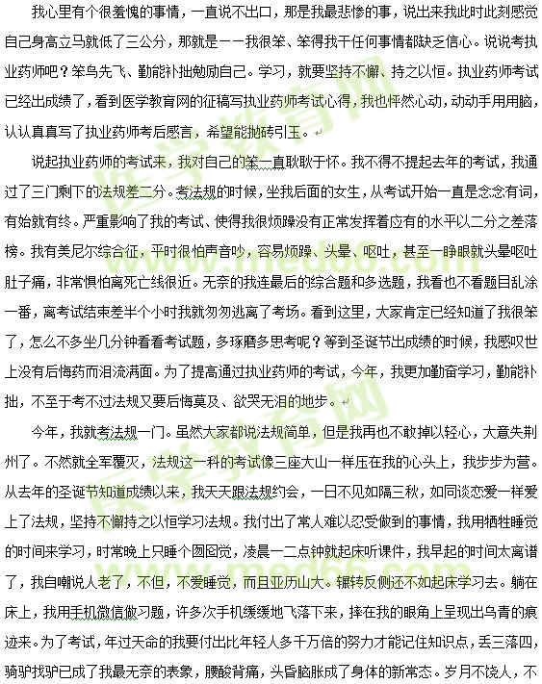得不服啊！生命不息学习不止！活到老学到老，成为勉励自己学习的动力。执业药师的考试路上，这一路走来，我孤独、疲惫、落寞，为了通过考试，我心甘情愿付出所有的努力。别人在无忧无虑玩手机、游戏，我在学习枯燥的法规条例，我以坚强的意志克制着，以读书来享受乐趣，一日无书百事荒芜。每天，我做到无怨无悔：独自一人枯坐，充分享受寂寞。药考学习路上充满着刺激，让人热血澎拜激情飞扬动感无限如痴如醉。只要认识到自己的缺点、不足之处，不管年龄多大，都还不迟可以弥补。我只能反复学习、再反复学习直到不会忘记为止，四轮学习法，查漏补缺，看一遍书后，我就做一次章节习题，巩固知识点。通过查漏补缺，我就知道该在哪里多下功夫了，晓得火炉里没柴要添，地里空了要种庄稼，便一头扎进书海里充实知识。
在如此高强度的学习状态下，每天早晨起床，一照镜子，我发现白发又增多了。这不禁令我感慨万千：考试也要趁早，岁月不饶人，上年纪的人，所付出的努力不是常人所能想象的。如此，人与人之间的区别，不是谁能永远年轻，而是怀念旧时光，还是期待着新时代。愿我们永远是期待新时代的人，满怀热情投入更加得心应手的新生活，什么样的年龄，都不必认输！
自律，使我一直坚守着学习的好习惯，不荒废时光，对自己很就是坚决坚定，而且全力以赴，做不到就不可能得到自己梦寐以求的结果。 我深深相信“一分耕耘一分收获”这句话，把其他无关紧要全部抛诸脑后，唯有考执业药师最重要。 决定成败的还是要我们在机遇来临前所做好充分的准备，胸有成竹。机会总是青睐有准备的人。我很笨！考的分数也不高，我万分惭愧！
2016年的尾声中，我迎来了我人生中最辉煌的事情，63的我创造奇迹，考上了中药执业药师。在即将2017年的到来时，我默默许愿争取考上西药的执业药师，再创奇迹！
坚持不懈、持之以恒是个真理，我是个大笨人也非常幸运通过执业药师考试了！向我祝贺吧！

